 | ДЕПАРТАМЕНТ ОБРАЗОВАНИЯ И НАУКИ  ГОРОДА МОСКВЫ  Государственное бюджетное профессиональное  образовательное учреждение города Москвы  «Колледж малого бизнеса № 4»  (ГБПОУ КМБ № 4)

Отчёт по лабораторной работе №4
Специальность: 09.02.07 Информационные системы и программирование
Форма обучения: очная
Студент: Межибор Ярослав Евгеньевич
Группа: ИПО-21.24
Проверил: Рыбаков Александр Сергеевич

Москва, 2025 г.

Оглавление
Цель работы: 3
Постановка задачи: 3
Ход выполнения работы: 3
Вывод 6

Цель работы:
Освоить продвинутые техники навигации по файловой системе с использованием команды CD, изучить визуализацию структуры каталогов с помощью команды TREE, а также научиться управлять выводом длинных списков в командной строке Windows.

Постановка задачи:
- Изучить справку по команде CD и особенности использования кавычек в путях.
- Практически освоить навигацию по файловому дереву дисков C: и D:.
- Создать графическое представление фрагмента файловой системы.
- Изучить команду TREE и её параметры.
- Освоить приёмы управления выводом: прерывание ([Ctrl+C]) и постраничный просмотр (| more).

Ход выполнения работы:

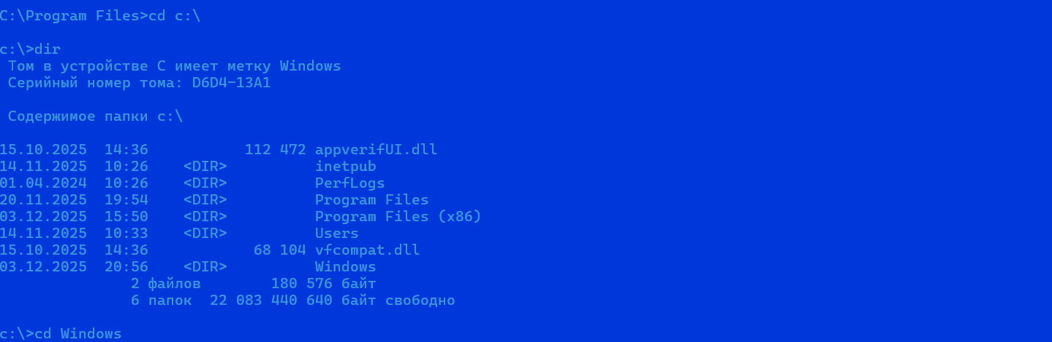
Рис. 1
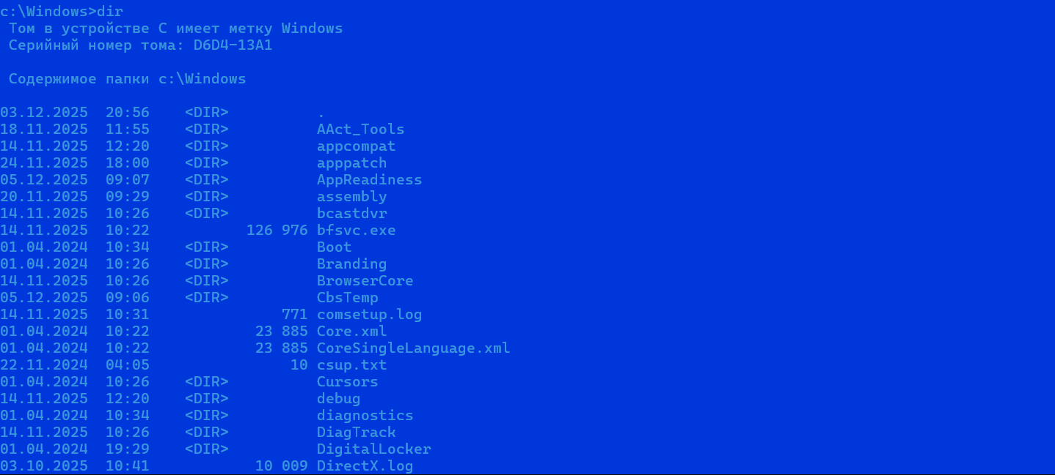
Рис. 2

Перемещение вверх-вниз по файловому дереву диска C
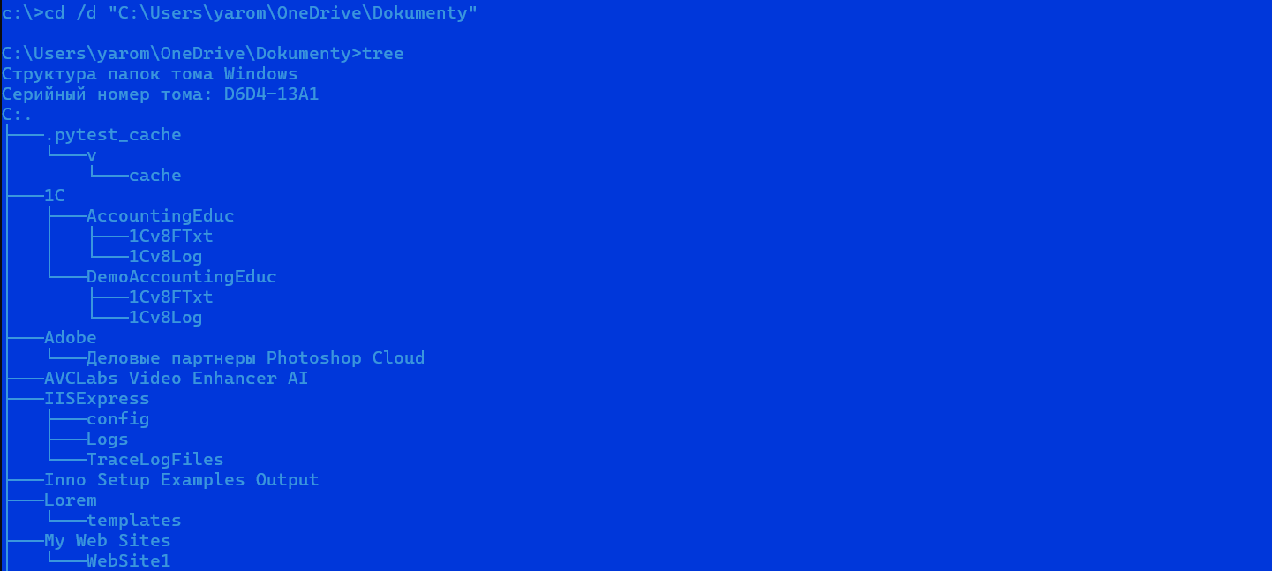
Рис. 3
Просмотр части дерева папки Документы
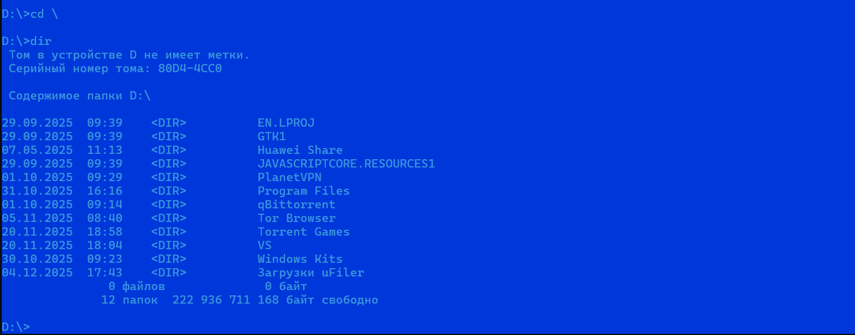
Рис. 4
Перемещение по диску D
Рис. 5
Переход в C:Program Files с одновременной сменой диска и каталога
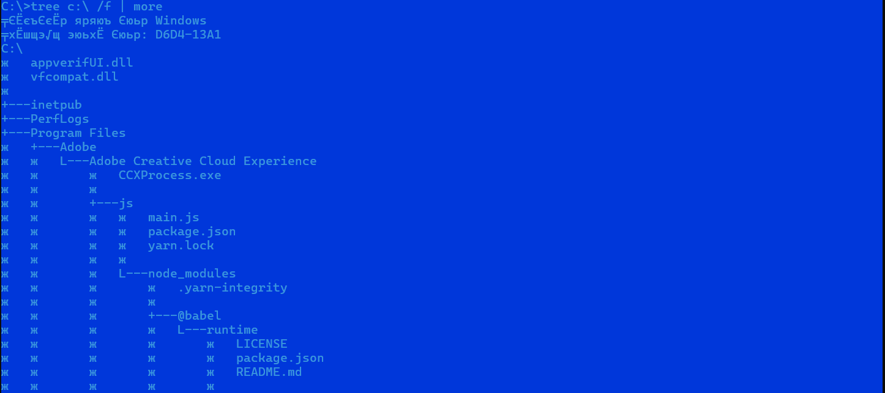
Рис. 6
Постраничный вывод дерева диска C

Вывод
В ходе лабораторной работы были успешно освоены продвинутые техники навигации по файловой системе Windows через командную строку. Практически изучены:
- Команда CD: использование кавычек для путей с пробелами, ключ /d для одновременной смены диска и каталога, эффективная навигация между уровнями файловой системы.
- Команда TREE: визуализация структуры каталогов, управление выводом с помощью прерывания ([Ctrl+C]) и постраничного просмотра (| more), вывод как каталогов, так и файлов с ключом /f.
- Создание графического представления файловой системы, что помогает лучше понимать её организацию.

